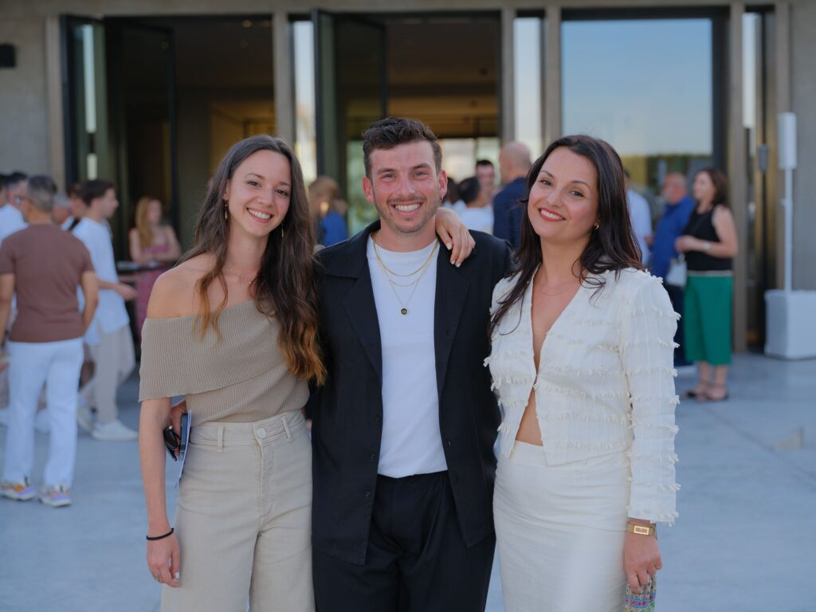

Η σύγχρονη ελληνική τέχνη σε τρία νέα, βραβευμένα πρόσωπα. Από αριστερά, Κατερίνα Νάκου, Στρατής Ταυλαρίδης, Ειρήνη Μίγα.

Αγάπη για το περιβάλλον και τη χειροτεχνία: Τρεις νέοι, βραβευμένοι εικαστικοί βρίσκουν μόνιμο εκθετήριο σε διακεκριμένο ξενοδοχείο της Κρήτης

«Ακόμα και έναν άνθρωπο να αγγίξεις μέσω της τέχνης, είναι μαγικό» λέει η Ειρήνη Μίγα, μια από τους τρεις φετινούς νικητές του Βραβείου Τέχνης Ιδρύματος Γ. & Α. Μαμιδάκη – οι άλλοι δύο είναι οι Κατερίνα Νάκου και Στρατής Ταυλαρίδης. Συναντήσαμε από κοντά τους εικαστικούς και τα έργα τους που ξεχώρισαν ανάμεσα σε πάνω από 700 προτάσεις από όλο τον κόσμο.

**Κατερίνα Νάκου: Αναβιώνοντας μια τέχνη προς εξαφάνιση**

Η εικαστικός, που έχει σπουδάσει **Φιλοσοφία** και **Ιστορία της Τέχνης** στη Γερμανία, έχει κάνει μεταπτυχιακές σπουδές στο **Design & Fine Art Conception**, έχει ειδικευτεί ως **Textile Developer** στην υφαντική **Jacquard** στην Ολλανδία, έχει βραβευτεί με το Grand Prize του IDEEC 2023 (International Design Education Expo and Converence) στην Κορέα, είναι υπότροφος διαφόρων προγραμμάτων και έχει εκθέσει στη Γερμανία και την Κορέα.

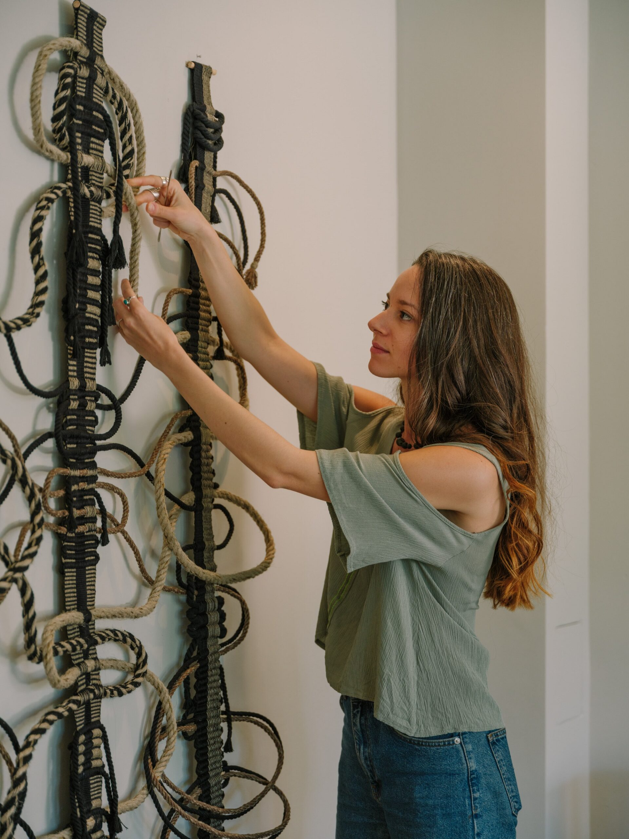

Το Βραβείο Τέχνης την τίμησε για το έργο της «**The Resilient Thread**» («Το Ανθεκτικό Νήμα»), που αποτελείται από συνθέσεις μεγάλης κλίμακας υφασμένες στον αργαλείο, οι οποίες αναδιαμορφώνουν τον ρόλο των διακοσμητικών στοιχείων της υπό εξαφάνιση τέχνης **πασμαντερί** (passsementerie), τις παραδοσιακές μπορντούρες στο τελείωμα ενός υφάσματος. «Σπούδασα κλωστοϋφαντουργία και σχεδιασμό υφασμάτων αλλά αυτή ήταν ίσως η μοναδική τέχνη που δεν διδάχθηκα ποτέ, γιατί κανένας δεν την εξασκεί πια. Στο παρελθόν οι πασμαντερί αποτελούσαν σύμβολο στάτους -οι περισσότερες ήταν ολομέταξες ή με χρυσοκλωστές- αλλά καθώς, στον 19ο και τον 20ο αιώνα, η αισθητική έγινε πιο μίνιμαλ, άρχισαν να εξαφανίζονται».

Ο λόγος που επέλεξε να αναβιώσει αυτή την «ντεμοντέ» τέχνη, βασισμένη μάλιστα σε δείγματά της από ένα **ιστορικό αρχείο** **υφασμάτων** του 20ου αιώνα που ανακάλυψε στην Αυστρία, είναι γιατί «θεώρησα ότι συμβολίζει το ***περιθώριο*** σε διάφορα εννοιολογικά επίπεδα. Αποφάσισα λοιπόν να τη φέρω στο ***επίκεντρο*** μέσω της αναλογικής ***μεγέθυνσης***, δηλαδή αν το κορδόνι σε ένα συγκεκριμένο μοτίβο ήταν 1 χιλιοστό, εγώ το έκανα 1 εκατοστό.

Ο λόγος που επέλεξε να αναβιώσει την πασμαντερί, βασισμένη μάλιστα σε δείγματά της από ένα ιστορικό αρχείο υφασμάτων του 20ου αιώνα που ανακάλυψε στην Αυστρία, είναι γιατί «θεώρησα ότι συμβολίζει το περιθώριο σε διάφορα εννοιολογικά επίπεδα. Αποφάσισα λοιπόν να τη φέρω στο επίκεντρο μέσω της αναλογικής μεγέθυνσης».

»Έφτιαξα το έργο σε ***οριζόντιο αργαλειό*** έτσι ώστε κάθε κορδόνι να είναι μοναδικό, κανένα να μην επαναλαμβάνεται σε άλλες συνθέσεις. Αυτή η ποικιλομορφία ήταν πολύ σημαντική γιατί το “The Resilient Thread” αφορά και το πώς μπορούμε, με γνώμονα τη φροντίδα, να φτιάξουμε έναν πιο συμπεριληπτικό κόσμο. Η λέξη “ανθεκτικό” στον τίτλο αναφέρεται σε μια κοινωνία ή ένα οικοσύστημα που μπορεί όχι μόνο να ανταπεξέρχεται σε κρίσεις αλλά και να ανθίζει, να ευδοκιμεί».

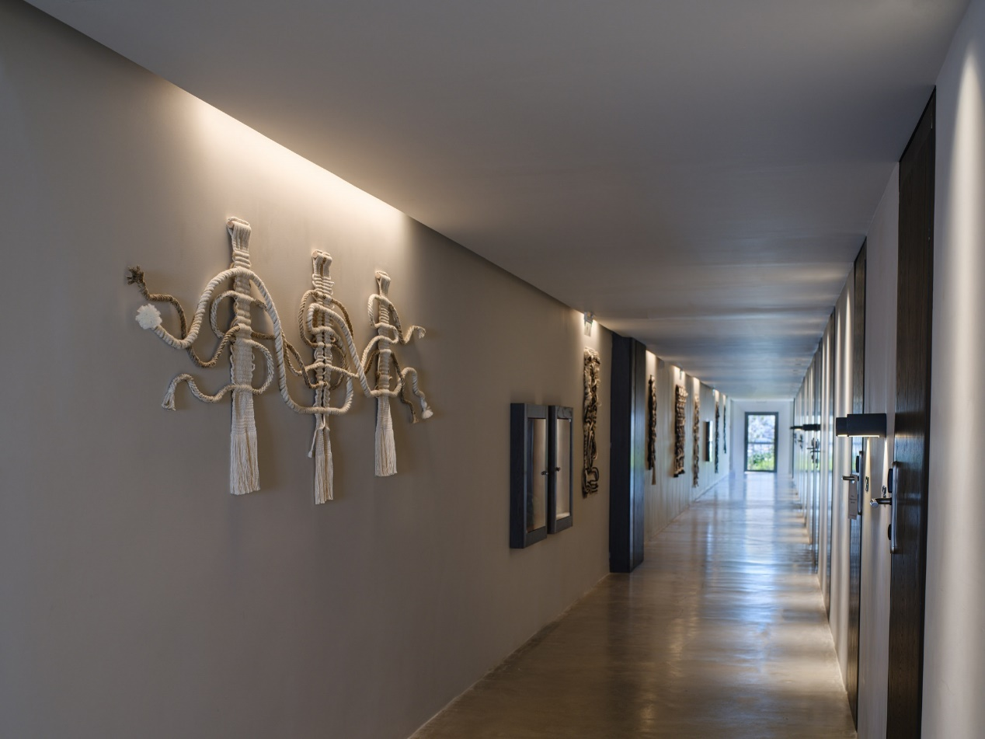

**Στρατής Ταυλαρίδης: Ένα χαρτί που θα αντέξει στον χρόνο**

Απόφοιτος της **Σχολής Εικαστικών και Εφαρμοσμένων Τεχνών** του Αριστοτελείου Πανεπιστημίου Θεσσαλονίκης, έχει εκπροσωπήσει την Ελλάδα σε δύο **Μπιενάλε** (Izmir Mediterranean Biennal, 15th Biennale de la Mediterranee), έχει βραβευτεί σε ελληνικούς και ευρωπαϊκούς διαγωνισμούς και έχει λάβει μέρος σε ομαδικές εκθέσεις σε διάφορες χώρες.

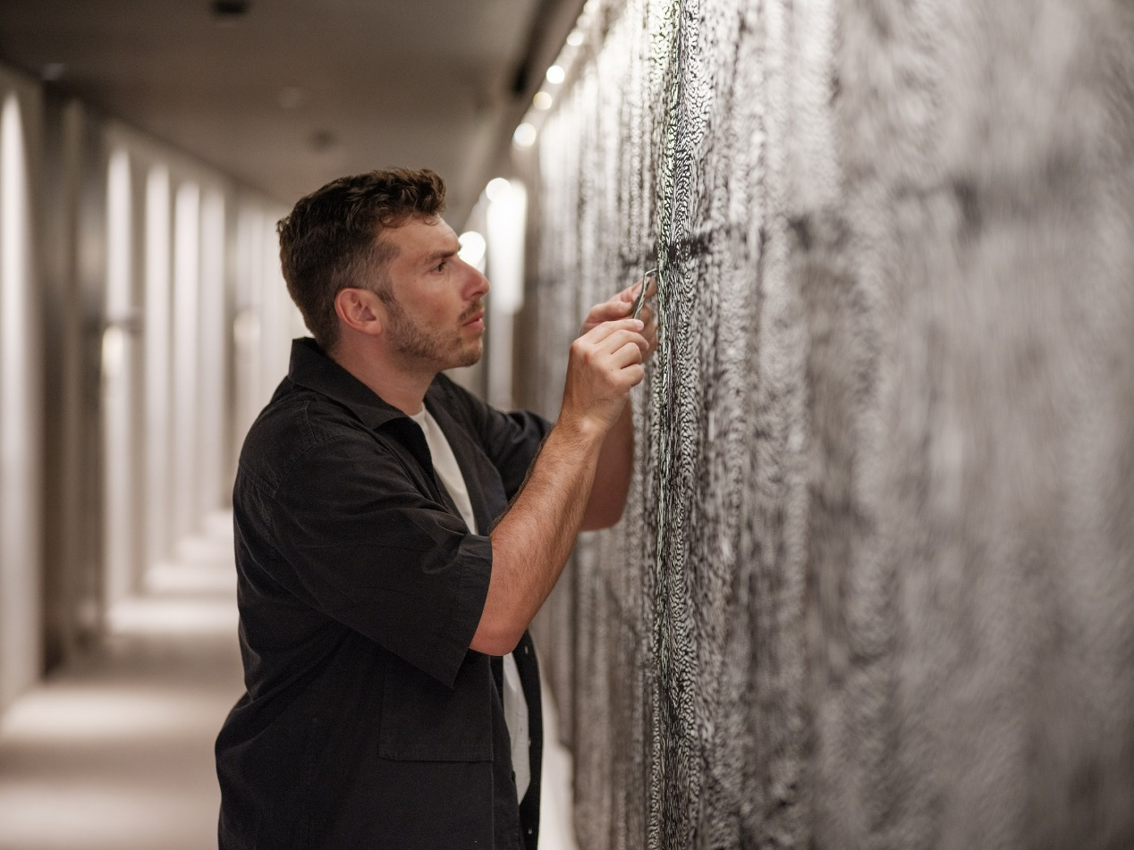

Το Βραβείο Τέχνης τον τίμησε για το έργο του «**Long Waves**» («Μεγάλα Κύματα»), μια εγκατάσταση 30 μέτρων από διάτρητο χειροποίητο χαρτί με την τεχνική του **paper cut** που ανακλά στη μνήμη μας τη μορφή και την κίνηση της θάλασσας, αλλά παράλληλα λειτουργεί και ως σύμβολο μιας νέας εποχής, παρομοιάζοντάς τη με εικόνες από δίχτυα ψαρέματος. Στόχος είναι η αφύπνιση του κοινού για την επιτακτική σημασία της **φροντίδας** των **θαλασσών**.

«Με αφορμή τη θεματική του Βραβείου Τέχνης, άρχισα να ψάχνω τι συμβαίνει κάτω από τη θάλασσα και έπεσα σε ένα ***ντοκιμαντέρ*** για ένα θέμα που έχει χτυπήσει κόκκινο αλλά δεν βλέπει κανένας: το γεγονός ότι κάθε λεπτό καταλήγουν σε αυτήν εκατομμύρια ***σκουπίδια***, τα περισσότερα από τα οποία είναι ***αλιευτικός εξοπλισμός***, δηλαδή δίχτυα ψαρέματος. Έφτιαξα ένα μοτίβο που θυμίζει δίχτυα και παράλληλα μια θάλασσα σε δίνες, για να προσπαθήσω να αφυπνίσω τον θεατή: θέλω, όταν περνάει μπροστά από το έργο, να μπαίνει μέσα σε αυτό.

«Με αφορμή τη θεματική του Βραβείου, άρχισα να ψάχνω τι συμβαίνει κάτω από τη θάλασσα και έπεσα σε ένα ντοκιμαντέρ για ένα θέμα που έχει χτυπήσει κόκκινο αλλά δεν βλέπει κανένας: το γεγονός ότι κάθε λεπτό καταλήγουν σε αυτήν εκατομμύρια σκουπίδια, τα περισσότερα από τα οποία είναι αλιευτικός εξοπλισμός, δηλαδή δίχτυα ψαρέματος».

»Δεν ζωγράφισα ποτέ με πινέλο, ανέκαθεν αισθανόμουν πολύ πιο άνετα με ένα κοπίδι. Δουλεύω με την τεχνική του paper cut εδώ και περίπου 14 χρόνια – ουσιαστικά ζωγραφίζω όχι προσθέτοντας ύλη αλλά αφαιρώντας τη. Το συγκεκριμένο έργο είναι από ***χειροποίητο χαρτί 30 γραμμαρίων*** από το ***Νεπάλ***, κατασκευασμένο με παραδοσιακές τεχνικές από ένα τοπικό φυτό που θυμίζει τη μεσογειακή δάφνη, τρομερά ανθεκτικό στον χρόνο, που παλαιώνει αργά και φυσικά. Τα κομμάτια του έχουν κολληθεί με αμυλόκολλες, χαμηλές σε οξέα, ώστε να μην ξεραθούν και να μην κιτρινίσουν.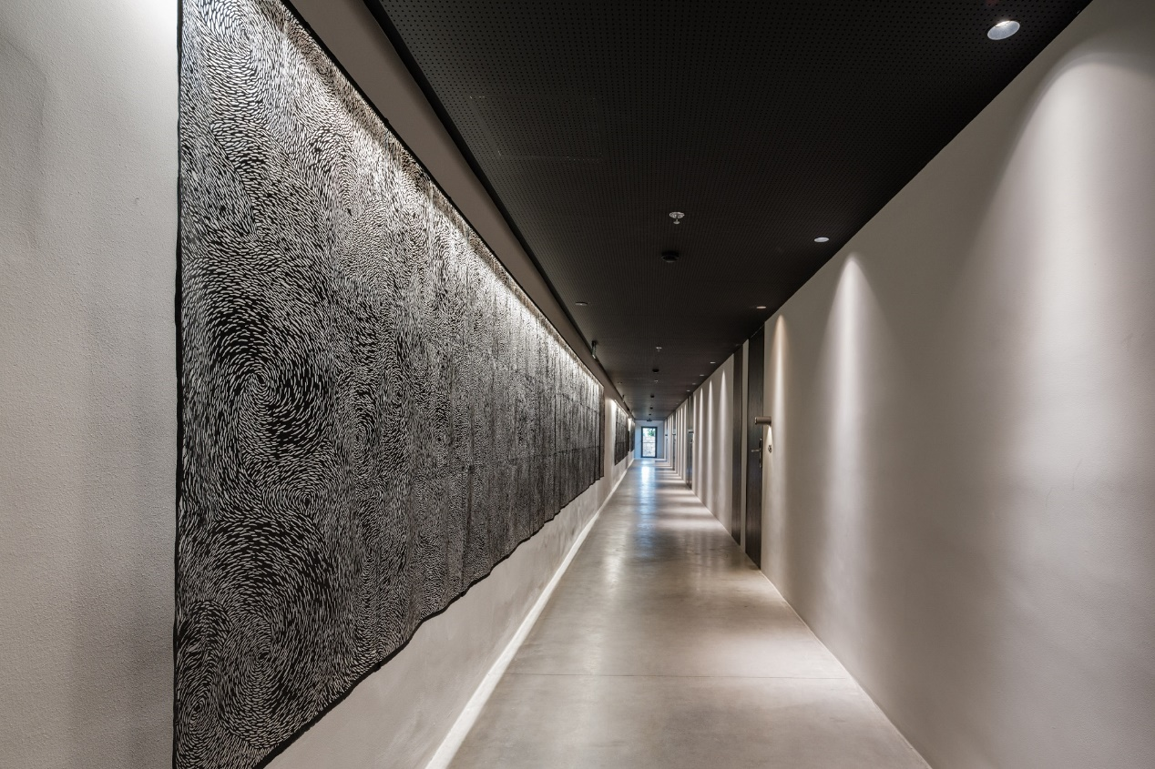

»Όλα τα έργα μου είναι φτιαγμένα στο ***χέρι***, με χειρουργικό νυστέρι, κομμένα ένα ένα – είμαι ***χειρωνάκτης***, μου αρέσει να δουλεύω για πολλές ώρες. Στο συγκεκριμένο είναι η πρώτη φορά που στράφηκα και σε ψηφιακά μέσα για να είμαι εντός της χρονικής προθεσμίας, δηλαδή έφτιαξα τα πρότυπα εννέα κομμάτια στο χέρι, σκαναρίστηκαν, ψηφιοποιήθηκαν και τα επόμενα κόπηκαν στο λέιζερ».

**Ειρήνη Μίγα: Μικρές χειρονομίες με μεγάλο αντίκτυπο**

Με σπουδές εικαστικών στο**Central Saint Martins College** του Λονδίνου, πτυχίο BFA από την**Ανωτάτη Σχολή Καλών Τεχνών** της Αθήνας και μεταπτυχιακό MFA στις Εικαστικές Τέχνες στο **Πανεπιστήμιο Κολούμπια** της Νέας Υόρκης, συνδυάζει στην πρακτική της τη γλυπτική, τις εγκαταστάσεις, τις έννοιες του σχεδίου, του κειμένου και της επιτελεστικότητας. Έχει εκθέσει ατομικά στη Νέα Υόρκη και έχει συμμετάσχει σε ομαδικές εκθέσεις στην Έσση, στην Κίνα και σε διεθνώς αναγνωρισμένα προγράμματα art residency.

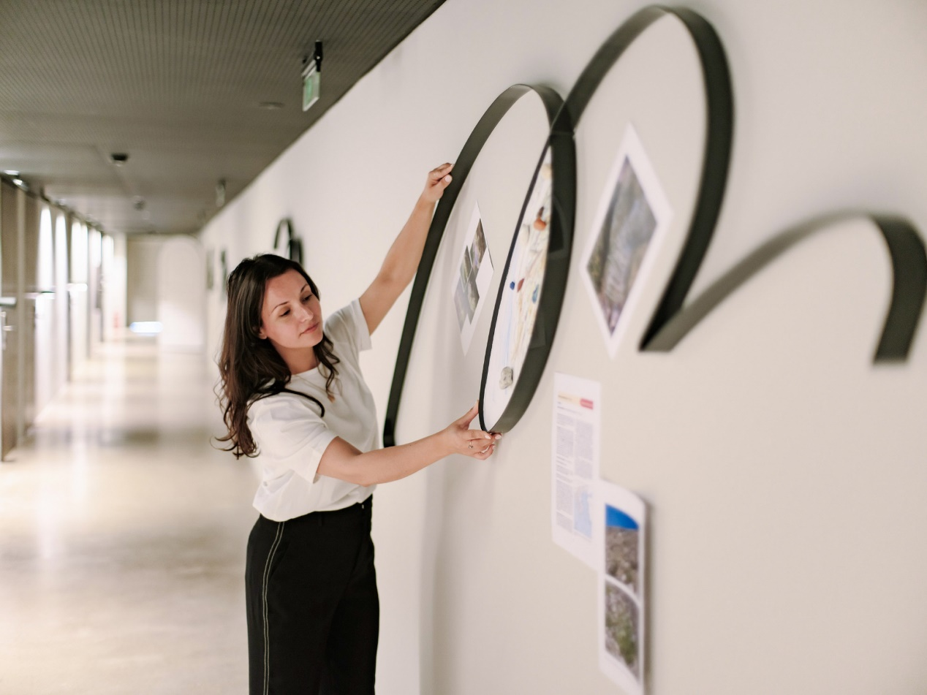

Το Βραβείο Τέχνης την τίμησε για το έργο της «**Τοπίο σε Κίνηση**», που συνδυάζει ζωγραφικά και γλυπτικά στοιχεία, απεικονίζοντας ένα διαρκώς εξελισσόμενο τοπίο. Εμπνευσμένο από τον στροβιλισμό ενός φύλλου στον αέρα, εφιστά την προσοχή μας στην **απειλούμενη** και σπάνια **χλωρίδα** της **Κρήτης**, ενθαρρύνοντας τη συλλογική ευαισθητοποίηση για τη διάσωσή της.

«Η βάση μου για αυτό το έργο ήταν το “***Κόκκινο βιβλίο Δεδομένων των Σπάνιων και Απειλούμενων Φυτών της Ελλάδας***”. Αναπτύσσεται σε πέντε διαφορετικά μέρη, με πάνελ που έχουν ένα μαύρο, μεταλλικό πλαίσιο σαν τη μονοκοντυλιά που διαγράφει το στροβιλιζόμενο φύλλο. Κάθε πλαίσιο γίνεται ουσιαστικά ένα τοπίο στο οποίο κατοικούν διαφορετικά είδη ενδημικών φυτών της Κρήτης που έχουν κατηγοριοποιηθεί ως κρισίμως κινδυνεύοντα.

«Αναπτύσσεται σε πέντε διαφορετικά μέρη, με πάνελ που έχουν ένα μαύρο, μεταλλικό πλαίσιο σαν τη μονοκοντυλιά που διαγράφει το στροβιλιζόμενο φύλλο. Κάθε πλαίσιο γίνεται ουσιαστικά ένα τοπίο στο οποίο κατοικούν διαφορετικά είδη ενδημικών φυτών της Κρήτης που έχουν κατηγοριοποιηθεί ως κρισίμως κινδυνεύοντα».

»Έχω χρησιμοποιήσει παραδοσιακά ***υλικά βοτανικής απεικόνισης,*** π.χ. υδατοχρώματα, φυσικές χρωστικές, γραφίτη, και διάφορα ***χειροποίητα κεραμικά στοιχεία*** που απεικονίζουν στοιχεία του τόπου, όπως βότσαλα, πετραδάκια, κλαδιά. Στο QR code που συνοδεύει το έργο μπορεί ο θεατής να ενημερωθεί περαιτέρω – για παράδειγμα, για την ακριβή τοποθεσία των φυτών και την περίοδο ανθοφορίας τους.

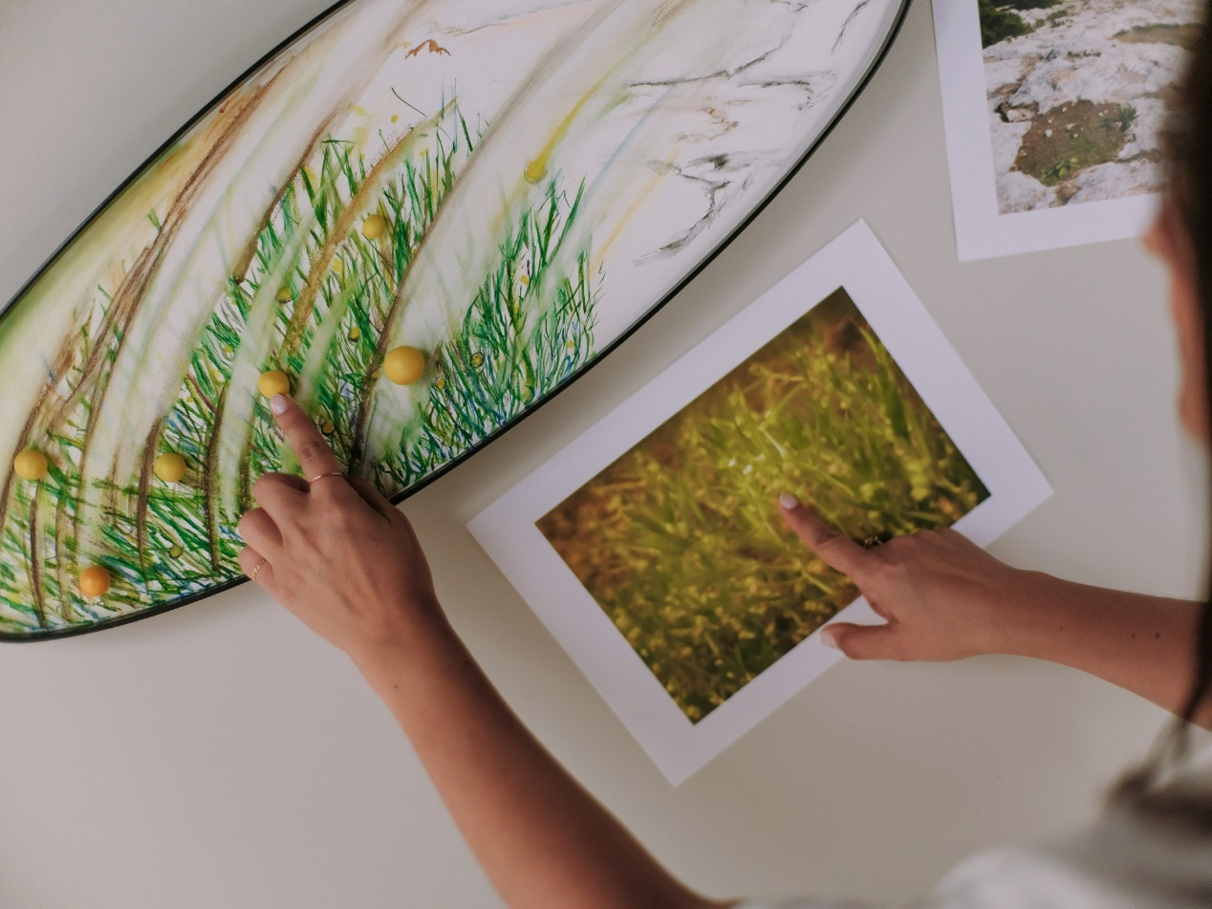

»Γενικά με ενδιαφέρει πάρα πολύ να έρχομαι σε επαφή με το ***περιβάλλον***, το ***φυσικό*** και το ***ανθρώπινο***, να διερευνώ τη μεταξύ τους σχέση, τις μνήμες του χώρου, πώς θα φέρουμε το παρελθόν στο σήμερα και θα το διαφυλάξουμε και με ποιον τρόπο μπορούμε να αντιμετωπίσουμε τις αλλαγές που συμβαίνουν. Αρχικά αναπτύσσω μια ιδέα από μικρά στοιχεία, σαν ίχνη, από τα οποία είναι πρόκληση το να κάνεις μεγάλα installation. Διερευνώ το πώς μπορώ να δώσω έμφαση σε κάτι μικροσκοπικό ώστε να αλλάξουμε την ιεραρχία των πραγμάτων».

**Μαρία Λουίζου: Η αρχαία παράδοση της κεραμικής αγκαλιάζει τις φωνές του σήμερα**

Πώς συνδέονται όμως με όλα αυτά τα μεγάλα πιθάρια που μας υποδέχονται στον χώρο της πισίνας του ξενοδοχείου; Αποτελούν μέρος της περφόρμανς «**Six Breaths Per Minute**» («Έξι Ανάσες το Λεπτό»), που παρουσιάστηκε, μαζί με τα τρία βραβευμένα έργα, το**Σάββατο 15 Ιουνίου.**Και επίσης ήρθαν για να μείνουν στο Minos Palace Hotel & Suites.

Η δημιουργός της και μία από τις ερμηνεύτριες, **Μαρία Λουίζου,**σπούδασε γλυπτική στην **Ανώτατη Σχολή Καλών Τεχνών** της Αθήνας και θεωρία σύνθεσης κλασικής και ηλεκτρονικής μουσικής στο **Ωδείο Αθηνών**. Το σύνολο της δουλειάς της αποτελείται από γλυπτικές εγκαταστάσεις, μέσα στις οποίες φιλοξενούνται φωνητικές συνθέσεις που δημιουργεί η ίδια. Το 2020 απέσπασε το βραβείο **ARTWORKS**.

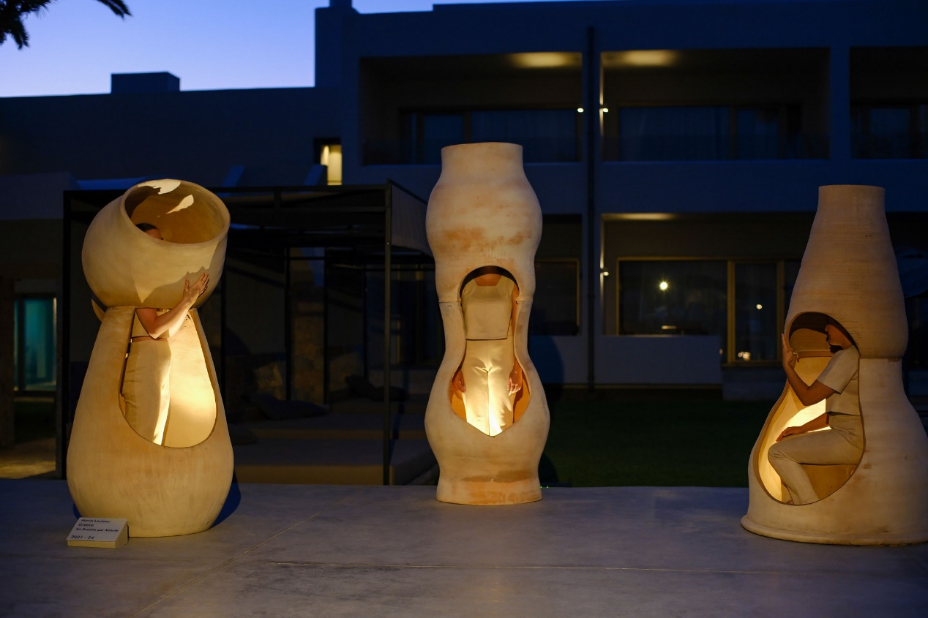

Τα τρία εντυπωσιακά πήλινα δοχεία ανθρώπινων διαστάσεων του «Six Breaths per Minute» συμβολίζουν έναν ασφαλή χώρο έκφρασης της φωνής μας και σχεδιάστηκαν ώστε να φιλοξενήσουν μια περφόρμανς με συνθέσεις της Λουίζου βασισμένες στο **πολυφωνικό** **τραγούδι** της **Ηπείρου**. Ο σχεδιασμός τους ξεκίνησε το **2020** στην **Πελοπόννησο** και ολοκληρώθηκε στο χωριό **Θραψανό** στην **Κρήτη**, το παλαιότερο σημείο γνώσης και παραγωγής χειροποίητων αγγείων. Το έργο πρωτοπαρουσιάστηκε το **2021** στο **Κέντρο Σύγχρονης Τέχνης Ιλεάνα Τούντα**, υποστηρίχθηκε από την Terraneo και το ΥΠΠΟΑ, ενώ μέρος του πραγματοποιήθηκε μετά από ανάθεση του **Ιδρύματος Ωνάση** το 2023 για την έκθεση «**Plásmata II: Ioannina**».

«Φανταστείτε ότι τρύπωσα σε ένα παραδοσιακό αγγειοπλαστείο, με γνώσεις που περνούν από γενιά σε γενιά, και δουλέψαμε όλοι μαζί, με ***τεχνικές*** ***τεσσάρων*** ***χεριών***, ενώ μέχρι τότε ήξερα μόνο τα τέσσερα χέρια στο πιάνο, για να πετύχουμε στον τροχό το μεγάλο μέγεθος. Η πρόκληση ήταν να ***συντονιστείς*** με ένα άλλο σώμα και να κάνεις μια ***πολυφωνία*** ή μια ***αντιφωνία*** – αν δεν άκουγες καλά τον συνάδελφό σου ή ήσουν αφηρημένη, το αγγείο καταστρεφόταν.

«Ο τίτλος του έργου αφορά τον ***ελάχιστο αριθμό*** από ***ανάσες*** που μπορούμε να πάρουμε, μέσα σε αυτά τα χειροποίητα πιθάρια μεγάλου μεγέθους, όπου τοποθετούνται τα σώματα των ερμηνευτριών. Μελετήσαμε τον σχεδιασμό τους με τους παραδοσιακούς πιθαράδες ώστε να δώσουμε το επιθυμητό αποτέλεσμα αντήχησης της φωνής της κάθε ερμηνεύτριας. Δεν με ενδιέφερε να επικοινωνούμε με τις εκφράσεις του προσώπου ούτε με την κίνηση – κάθε τραγουδίστρια επιλέγει ποια μέρη του σώματός της θα εκθέσει στον θεατή.

«Μελετήσαμε με τους παραδοσιακούς πιθαράδες τον σχεδιασμό τους ώστε να δώσουμε το επιθυμητό αποτέλεσμα αντήχησης της φωνής της κάθε ερμηνεύτριας. Δεν με ενδιέφερε να επικοινωνούμε με τις εκφράσεις του προσώπου ούτε με την κίνηση – κάθε τραγουδίστρια επιλέγει ποια μέρη του σώματός της θα εκθέσει στον θεατή».

»Το πολυφωνικό τραγούδι της Ηπείρου είναι η πιο ζωντανή ιστορία που έχουμε. Ασχολήθηκα με ***επιτελεστικά τραγούδια πένθους***. Μέχρι σήμερα συγκεντρώνεται στη μέση του χωριού μια ομάδα ανθρώπων για να φροντίσουν τον πενθούντα ή τους πενθούντες και αρχίζουν να αυτοσχεδιάζουν τραγουδώντας. Υπάρχουν ***ομαδικές γιορτές χαράς*** αλλά δεν ξέρουμε πώς να ***περιθάλψουμε*** έναν ***άνθρωπο*** που βρίσκεται σε κατάσταση ***πένθους***».